Tarmstomi och dess konstruktion

Syfte
Att underlätta kirurgisk konstruktion av stomi med bibehållen god kvalitet över tid.

Arbetsbeskrivning

Indikationer
Stomi används både akut och vid elektiv kirurgi för att avleda avföringen. Stomin kan vara en tillfällig avlastning eller permanent lösning. I vissa fall läggs stomi för att kortvarigt avlasta en distal anastomos och minimera komplikationerna vid en insufficiens. Stomi kan också anläggas om risken för anastomosinsufficiens bedöms vara för stor för att göra primär-anastomos. I vissa situationer är det omöjligt att avleda avföringen på annat sätt än via huden då en distal hopkoppling inte är tekniskt möjlig eller innebär för stor risk. Stomier kan delas in i ändstomi, loopstomi samt splitstomi. Dessa typer kan anläggas på tunntarmsnivå och tjocktarmsnivå.

Komplikationer
Stomikomplikationer är vanliga och påverkar patientens livskvalitet. I vetenskapen förekommer komplikationsfrekvens på omkring 21-70% (1). För kolostomier är vanliga komplikationer parastomala bråck samt nekros. Patienter med ileostomier drabbas ofta av hudirritation och läckage. Viktiga riskfaktorer som ökar risken för komplikationer är högt BMI, diabetes och akut kirurgi (2).

Kirurgisk teknik
Rätt kirurgisk teknik är viktigt för att undvika komplikationer och för att ge patienten bästa möjliga livskvalitet. Det vetenskapliga underlaget för val av teknik är bristfälligt vad gäller exakt tillvägagångssätt. Vissa grundläggande principer finns dock.

- Centralt för att få en välfungerande stomi är blodcirkulation. Det är därför viktigt att den tarm som dras ut genom huden läggs fram utan tension eller rotation samt med bibehållen kärlförsörjning. Tarm-mesenteriet bör lämnas så intakt som möjligt.
- För att undvika hudproblem är stomins höjd avgörande. Särskilt viktigt är detta vid tunntarmsstomi där avföringen är flytande och mer hudretande. För att undvika hudirritation och läckage bör en tunntarmsstomi inte vara lägre än 2-3 cm vid anläggning. Kolostomin bör ha en höjd av minst 1-2 cm. Viktigt att tänka på är att stomin oftast sjunker in något efter operation.

Parastomala bråck är vanligt framför allt vid kolostomi och orsakas av bristande hållfasthet i fasciaplanet. Hur stort hål genom fascia, och med vilken typ av incision fascian incideras, är detaljer som har dåligt vetenskapligt stöd (3). Nedan beskrivs det vanligaste tillvägagångssättet.

Stomimarkering
Detta ska alltid göras av stomisköterska vid elektiv kirurgi. Vid akut kirurgi hinner stomisköterska sällan stomimarkera men operatör bör i möjligaste mån göra detta. Helst ska patienten både ligga, sitta och stå för att man ska finna den bästa platsen. Lämplig lokal är strax nedom navel lateralt om medellinjen över rectusmuskulatur. Markera bilateralt eftersom du inte alltid vet vart stomin hamnar. Försök undvika placering i hudveck, gropar eller ärr. Undvik att komma för nära navel, revbensbåge eller ljumske då detta kan orsaka bandageringsproblem. Trots att stomimarkering gjorts väljer man ibland av tekniska skäl annan placering då tarmens längd inte alltid räcker till. Förväntas patienten efter operation lämnas med öppen buk och VAC-förband bör stomi placeras mer lateralt och kanske utanför rektusmuskulatur för att undvika läckage.

Kirurgisk teknik
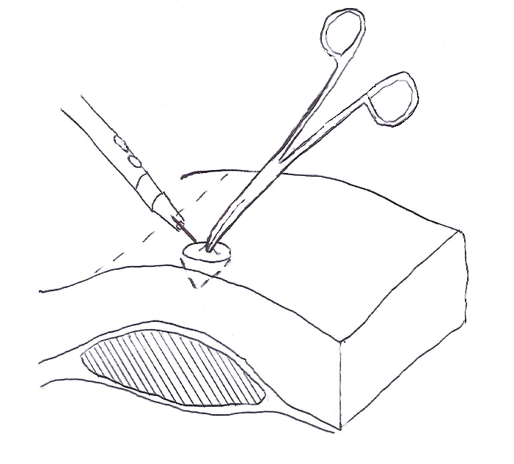
Vid tänkt plats för stomi sätts peang i huden. Runt denna görs rund hudincision motsvarande tarmens diameter eller något mindre. Hålet ökar ofta i storlek under arbetets gång. Huden dras uppåt med peang. Hudpartiet avlägsnas med medföljande subcutant fett med diatermi. Ta inte med en hel cylinder av subcutant fett ned till fascia utan spara det mesta av fettet för stöd till tarmen (bild 1).

Därefter dissekeras trubbigt med hakar och vid behov vasst med diatermi ner till främre fasciabladet. Här görs kryssinscision där kryssets bägge ben ska motsvara 50-75% tarmens diameter. Med trubbig dissektion förs sedan rektusmuskelfibrerna åt sidan och sedan enligt ovan genom bakre bladet. Hålet genom bukvägg bör utan större motstånd rymma tarmen och medföljande mesenterie och beskrivs ofta som två tvärfingrar stort.
bild 1
bild 1
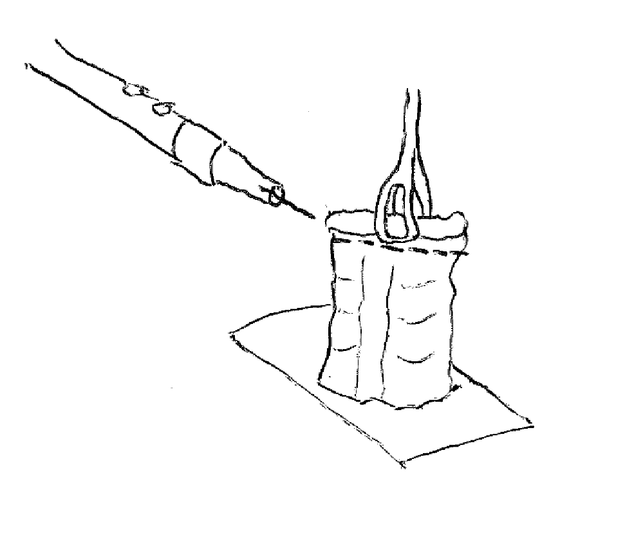
Änden eller loop av tarmen dras sedan upp genom bukväggen. Babcock kan användas för att fånga upp tarmen. Kontrollera inne i buken att tarmen inte roteras eller att det blir för mycket stramning. Eftersträva en tensionsfri stomi. Låt Babcock sitta kvar eller fixera på annat sätt tillfälligt tarmen så att den inte glider in i buken. Se till att tarmen har tillräcklig längd och att den ter sig välcirkulerad. För en tunntarmsstomi bör tarmen räcka 4-6 cm ovan hudplan. För kolostomi ca 2-4 cm.
Efter detta moment sluts vanligen bukväggen. När bukväggen är sluten öppnas den avstaplade tarmen. Med diatermi reseceras stapelraden så att lumen öppnas (bild 2).
bild 2
bild 2

Därefter sutureras tarmen mot hud. Tarmen fästs med 3-punktssutur i 4 kvadranter. Nål förs då genom (1) hudkant, (2) uppåtgående tarm på avstånd från tarmens öppna ända som motsvarar den dubbla tänkta stomihöjden (3) tarmens mest distala kant
(bild 3 och 4). På detta sätt everteras tarmen och hindras från att glida ner. Mellan 3-punktssuturerna sätts enstaka suturer. För suturering används icke resorberbar sutur storlek 4-0.

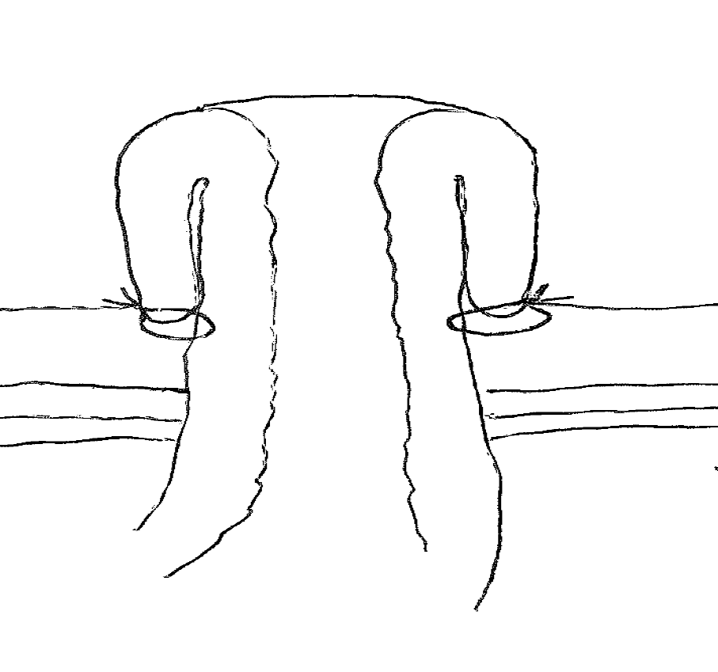
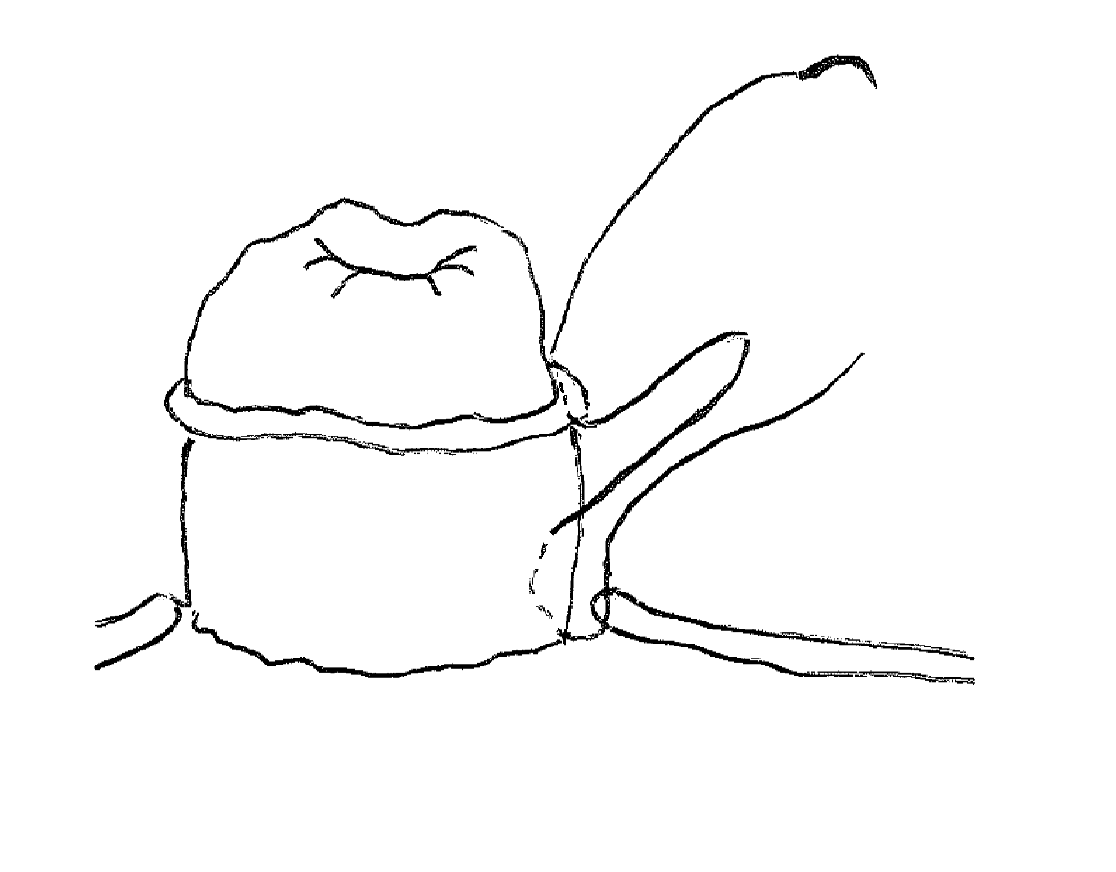
bild 3

bild 4
bild 3

Vid splitstomi görs på samma sätt men två tarmändar dras upp genom hålet. Ett något större hål i hud och fasciaplan görs för att rymma bägge tarmändar. Tarmarna förankras mot varandra genom fortlöpande sutur ca halva cirkumferensen.
Vid konstruktion av loopsstomi dras loopen ut genom hud och med diatermi görs tvärgående öppning antimesenteriellt. Ca 50 % av cirkumferensen öppnas. Suturering enligt ovan. Det är viktigt att vara klar över vilken del av loopen som är tillförande tarm och se till att denna får ordentlig höjd likt en ändstomi (bild 5 och 6). Glasstav för att undvika att loopstomi sjunker in används idag inte rutinmässigt då det inte visat någon övertygande fördel.
Stomipåse sätts på och operationen avslutas.

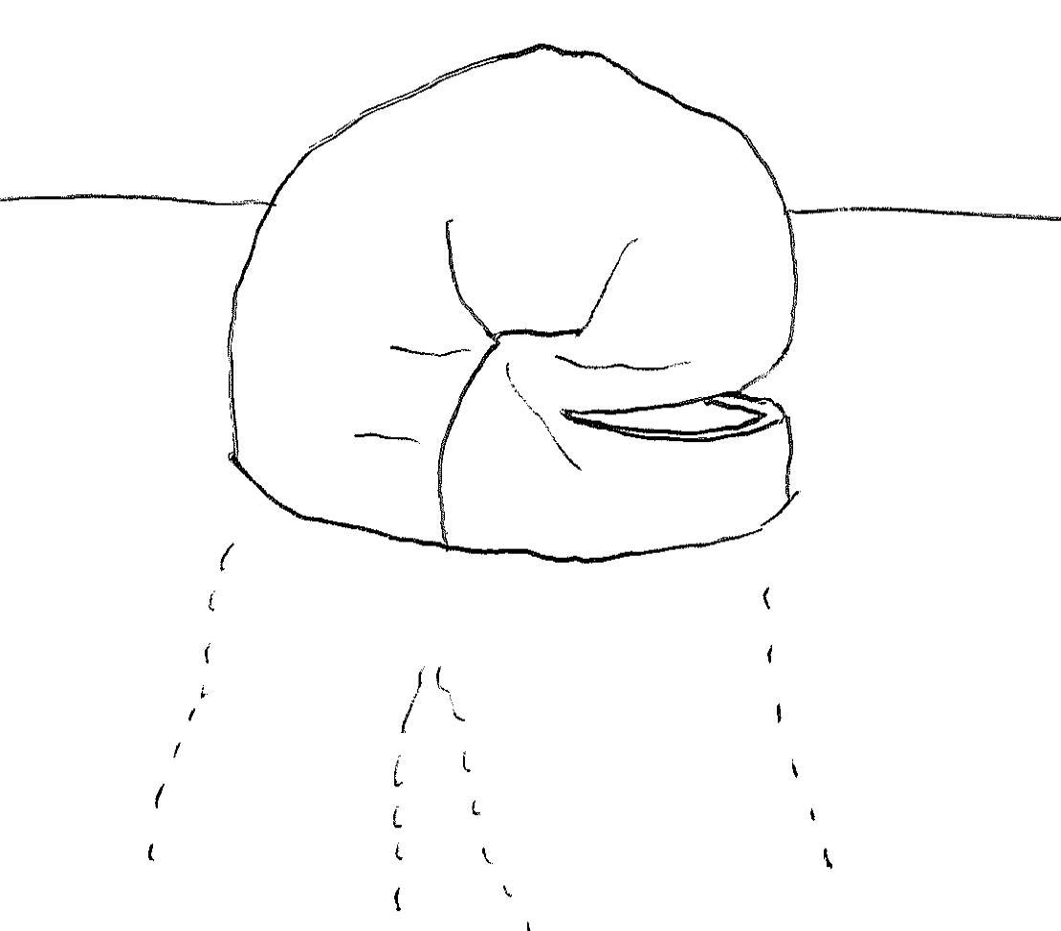

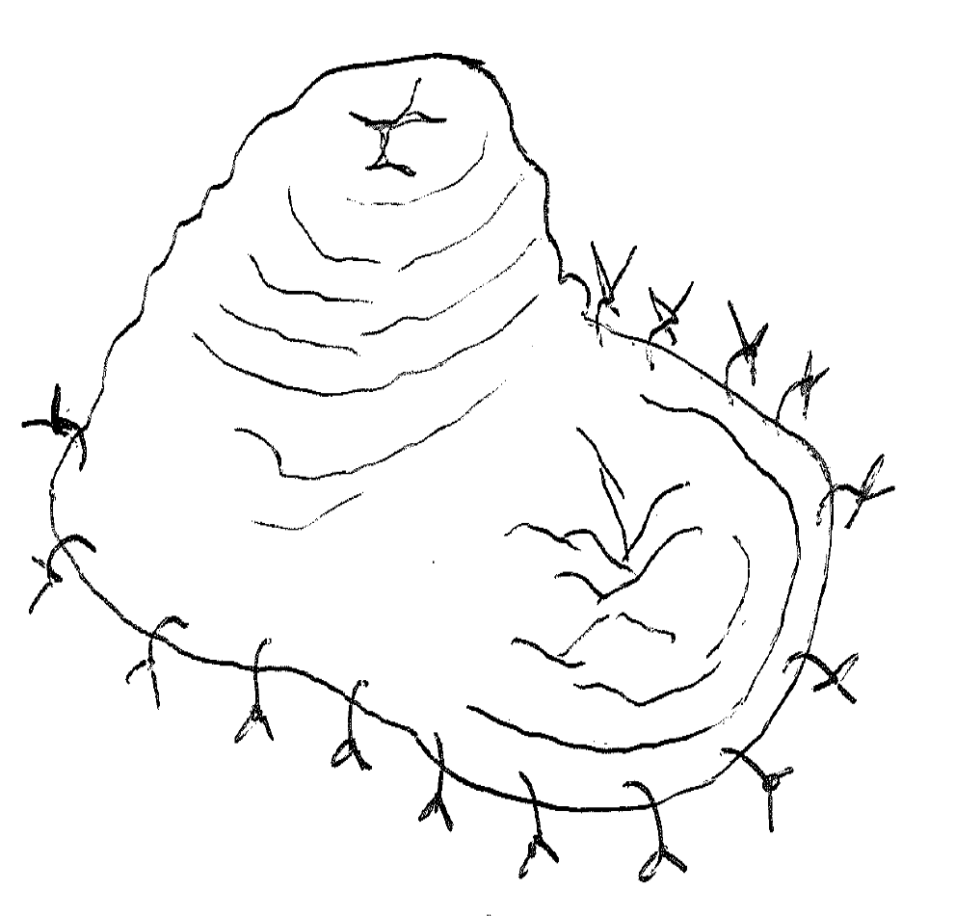

bild 5
bild 6
bild 6
bild 5

Uppföljning
Rutinens författare eller MLA ansvarar för uppdatering av rutinen vid behov.

Referensförteckning

1) Shabbir J, Britton DC: Stoma complications: a literature overview. Colorectal Dis. 2010, 12: 958-964.
2) Persson E, Berndtsson I, Carlsson E, Hallen AM, Lindholm E: Stoma-related complications and stoma size - a 2-year follow up. Colorectal Dis. 2010, 12: 971-976.
3) Correa Marinez A, Erestam S, Haglind E, Ekelund J, Angerås U, Rosenberg J, Helgstrand F, Angenete E1. Stoma-Const--the technical aspects of stoma construction: study protocol for a randomised controlled trial (ej publicerad)

Historik

Version | Punkt | Ändring | Utförare | Datum
1 | 1.1 | Uppdaterat giltighetsdatum i och med migrering STY SOFIA | Verksamhetsassistent Kir/Ort | 2021-11-04

